

O resursă educațională internațională privind lumea microbilor și bolile.
Planuri de lecție, fișe de lucru și activități.
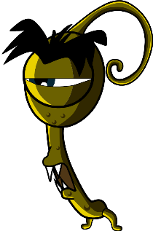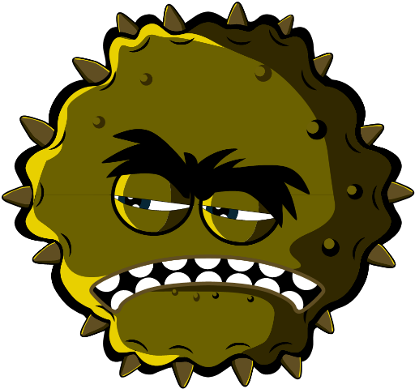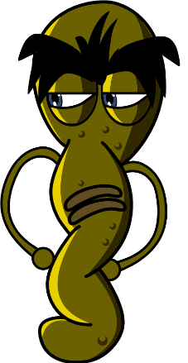

Etapa cheie 1 (5-7 ani)

Bun venit la e-Bug

e-Bug își propune să le prezinte copiilor din mediul educațional lumea microbilor și a antibioticelor. Proiectul cuprinde o serie de auxiliare curriculare (pentru Primii ani [Early Years], Etapele cheie [Key Stage, KS] 1, 2, 3 și 4) care îndeplinesc standardele educaționale ale Departamentului de Educație pentru învățământul primar și secundar.
Această resursă a fost elaborată de Agenția de siguranță sanitară din Marea Britanie (UK Health Security Agency) – cunoscută anterior ca Departamentul de Sănătate Publică din Anglia (Public Health England,) în colaborare cu 17 țări partenere UE, în vederea promovării interesului în știință și a îmbunătățirii cunoștințelor tinerilor și a capacității lor de înțelegere a microbilor, prevenirii și controlului infecțiilor și a utilizării prudente a antibioticelor, ajutându-i astfel să fie proactivi în protejarea sănătății lor. Planurile de lecție pot fi folosite secvențial sau ca activități individuale elaborate astfel încât să se poată desfășura în ore de curs de 50 de minute. Aceste instrumente pot fi folosite în mod liber de către profesori și fotocopiate pentru a fi utilizate în clasă, însă este strict interzisă vânzarea acestora.
Peste 27 de țări s-au implicat la nivel global în proiectul e-Bug, iar resursele au fost evaluate cu ajutorul a peste 3000 de copii din Anglia, Franța și Republica Cehă. Pachetul e-Bug este însoțit de un site web de pe care pot fi descărcate toate resursele, videoclipurile, imaginile și activitățile suplimentare ale pachetului (www.e-bug.eu).

Mulțumim tuturor persoanelor implicate în elaborarea acestei resurse care va ajuta următoarea generație de adulți să folosească antibioticele într-un mod mai înțelept. Dorim să mulțumim îndeosebi profesorilor și elevilor din Regatul Unit și Europa, care au participat în focus grupuri și în procesul de evaluare și au contribuit la crearea unor materiale care nu sunt doar distractive și interesante, ci și eficiente. Sperăm să vă facă plăcere să folosiți e-Bug și să descoperiți un material auxiliar de neprețuit pentru clasa dvs. Dacă doriți să fiți la curent cu cele mai recente resurse sau cu proiectele noastre de cercetare și dezvoltare, vă rugăm să vă înregistrați la newsletterul nostru trimestrial pe: www.e-bug.eu/uk-newsletter

Feedbackul profesorilor este foarte valoros pentru noi. Comentariile dvs. vor ajuta la creșterea și dezvoltarea resursei e-Bug. Vă rugăm să trimiteți orice comentariu, întrebare sau sugestie către: Primary Care and Interventions Unit UK Health Security Agency Twyver House, Bruton Way Gloucestershire GL1 1DQ

Sau, alternativ, să vizitați site-ul web e-Bug și să ne contactați la www.e-bug.eu/uk-contact-us

Echipa e-Bug

Fiecare secțiune din acest pachet conține planurile de lecție detaliate, fișele de lucru ale elevului și suporturile de curs, dintre care o parte sunt disponibile în format MS PowerPoint pentru a fi proiectate pe tabla din clasă:
- Activități bazate pe întrebări creative pentru promovarea învățării active
- Obiectivele principale ale lecției care să consolideze înțelegerea de către elevi a importanței microbilor, precum și a răspândirii, tratării și prevenției acestora
- Activități care încurajează elevii să fie mai responsabili privind sănătatea lor
- Activități axate pe importanța utilizării responsabile a antibioticelor

Informații recapitulative pentru profesor
Etapa cheie 1
Am inclus informații generale opționale pentru fiecare temă a pachetului care să vă ajute să vă planificați lecțiile și să prezentați tema elevilor.

Introducere în microbi
Microorganismele, cunoscute îndeosebi ca bacterii, virusuri sau microbi, sunt organisme vii prea mici ca să poată fi văzute cu ochiul liber. Acestea există aproape peste tot pe suprafața Pământului. Unii microbi sunt benefici, în timp ce alții pot fi dăunători corpului uman. Este important să clarificăm faptul că microbii nu sunt, în mod inerent, benefici sau dăunători. Mai degrabă, unii microbi pot fi utili oamenilor în timp ce alții pot fi dăunători, în funcție de situație. De exemplu, mucegaiul Aspergillus este folosit pentru a prepara ciocolata, însă poate fi dăunător oamenilor dacă este inhalat în plămâni. Deși sunt extrem de mici, microbii sunt de diferite forme și de diferite dimensiuni. Cele trei grupuri de microbi acoperite în resursă sunt virusurile, bacteriile și fungii.
Virusurile cauzează adesea boli precum tusea și răcelile. Acestea trebuie să trăiască într-un organism viu, precum plantele și animalele, pentru a se reproduce.
Bacteriile sunt organisme unicelulare care pot crește foarte repede și, în unele situații, pot produce substanțe (toxine) care sunt dăunătoare corpului uman. Alte bacterii sunt complet inofensive pentru oameni, în timp ce altele sunt benefice și ajută la fabricarea unor alimente precum iaurtul și pot fi bune pentru sănătatea noastră. Bacteriile se pot împărți în trei grupuri în funcție de forma lor: coci (rotunde), bacilii (alungite) și spiralate. Cercetătorii și personalul din domeniul sănătății se pot folosi de aceste forme pentru a identifica infecția de care suferă un pacient.
Fungii sunt cei mai mari dintre cele trei categorii de microbi descrise și se hrănesc fie prin descompunerea (dezintegrarea) plantelor și animalelor moarte, fie crescând pe un alt organism viu. Fungii pot fi dăunători deoarece cauzează infecții sau pot fi otrăvitori dacă sunt consumați; alții pot fi benefici sau inofensivi, după cum este Penicillium, din care se prepară medicamente.
Răspândirea infecției
Există mai multe moduri prin care organismele noastre se expun la infecție și diverse măsuri pe care le putem lua pentru a împiedica acest lucru. În această secțiune cu informații recapitulative pentru profesor acoperim doar informațiile necesare activităților incluse în această resursă.

Igiena mâinilor
Școlile reprezintă raiul potențialilor microbi dăunători, care se pot răspândi rapid de la un copil la altul prin atingere. Pielea noastră secretă, în mod natural, un ulei care ajută la menținerea umidității acesteia și oprește murdărirea sa excesivă. Acest ulei însă reprezintă locul ideal pentru dezvoltarea și multiplicarea microbilor și îi ajută să rămână „lipiți” de piele. Deși mâinile noastre sunt, în mod natural, acoperite de bacterii benefice (cunoscute și ca floră), acestea pot strânge cu ușurință microbii dăunători din mediul înconjurător (de exemplu, de acasă, de la școală, din grădină, de pe animale, animale de companie, de pe mâncare), de pe suprafețe și chiar din aer. Acești microbi dăunători se pot răspândi rapid și ușor de la un copil la altul prin atingere și ne pot slăbi sănătatea, dacă sunt înghițiți. Spălatul pe mâini reprezintă una dintre cele mai bune modalități de a opri răspândirea microbilor dăunători și ne ajută să nu ne îmbolnăvim.
Spălarea mâinilor doar cu apă, chiar și cu apă rece, va elimina murdăria și impuritățile vizibile. Însă este necesară utilizarea săpunului pentru a „sparge” uleiul de pe suprafața mâinilor în care sunt prinși microbii. În locurile în care nu sunt disponibile apă și săpun se pot folosi dezinfectantele de mâini. După posibilități, se recomandă utilizarea săpunului lichid în locul celui solid, în special dacă acesta este folosit de mai multe persoane. Mâinile trebuie spălate:
- Înainte, în timpul și după pregătirea alimentelor
- După utilizarea toaletei – după contactul cu animale sau cu materiile fecale ale acestora
- După tuse, strănut sau suflatul nasului
- În caz de boală sau dacă ne-am aflat în contact cu o persoană bolnavă
- După activitățile de joacă în aer liber
Dezinfectanții de mâini cu ingrediente precum alcoolul funcționează prin distrugerea microbilor pe măsură ce se usucă, însă nu omoară toate tipurile de microbi dăunători și nu îndepărtează impuritățile vizibile sau alte substanțe de pe piele. Prin urmare, dezinfectanții de mâini nu ar trebui utilizați la modul general după mersul la toaletă.

Igiena respiratorie
Infecțiile respiratorii sunt infecții care apar în plămâni, piept, sinusuri, nas și gât, precum tusea și răcelile, gripa și pneumonia. Aceste infecții se pot răspândi de la o persoană la alta pe cale aeriană, prin contactul dintre persoane (atingerea mâinilor, îmbrățișări, pupici) sau prin atingerea suprafețelor contaminate. Microbii se pot răspândi intrând în nasul sau ochii unei persoane neinfectate, în momentul în care aceasta își atinge fața cu mâinile contaminate. Cel mai comun mod de a răspândi infecția este prin tuse și strănut. Strănutul este un mod prin care corpul nostru încearcă să scape de microbii dăunători și de particulele de praf pe care este posibil să le fi inhalat. Praful și microbii dăunători pot rămâne prinși în firele de păr din nas și îl pot gâdila sau ne pot irita fundul gâtului sau plămânii. Nasul trimite un mesaj înspre creier care, la rândul său, îl trimite înapoi către nas, gură, plămâni și piept, spunându-le să elimine iritația. În caz de răceală și gripă, milioanele de particule de virus sunt expulzate rapid și contaminează suprafețele pe care aterizează, precum alimentele sau mâinile noastre.
Răceala și gripa sunt cele mai des întâlnite boli în locurile frecventate de copii și posibil printre cele mai contagioase. COVID-19 este numele bolii cauzate de virusul SARS-CoV-2 și poate fi foarte contagioasă. Dat fiind că răcelile, gripa și COVID-19 sunt cauzate de virusuri, acestea nu pot fi tratate cu antibiotice. Atunci când răcim sau luăm gripă, se recomandă, în general, să ne odihnim și să consumăm multe lichide iar, dacă simptomele persistă, este necesar să ne adresăm medicului sau farmacistului local. Simptomele răcelilor și gripei includ durerile de cap, durerile în gât și febra. Răcelile mai pot provoca și curgerea nasului. Multe dureri în gât asociate răcelilor și gripei sunt cauzate de virusul aflat în gât care îl inflamează și îl irită. Respirația pe gură face gâtul să se simtă uscat, iar tusea continuă poate agrava durerile în gât și poate contribui la senzația de gât dureros.
Învățarea unei bune igiene respiratorii de la vârste fragede, precum acoperirea gurii când strănutăm sau tușim și spălarea frecventă a mâinilor timp de 20 de secunde, poate ajuta la prevenirea răspândirii acestor infecții. Aceasta este îndeosebi importantă la începutul sezonului de răceală/gripă din anotimpul rece al fiecărui an. În mod natural, atunci când strănutăm ne vine din reflex să ducem mâinile spre față, dar este important să înlocuim acest obicei cu noi măsuri de igienă respiratorie pentru a reduce răspândirea infecției:
Acoperiți strănutul, aruncați șervețelele și spălați-vă în mod regulat pe mâini.
- Prinde-l: acoperiți-vă gura și nasul cu un șervețel. Dacă nu aveți un șervețel, acoperiți cu partea de sus a mânecii sau cu cotul (nicidecum cu mâinile).
- Aruncă-l: aruncați șervețelul folosit imediat pentru a evita răspândirea infecției pe suprafețe sau la alte persoane.
- Omoară-l: spălați-vă bine pe mâini cu apă și săpun sau cu dezinfectant de mâini, dacă nu aveți acces la apă și săpun, imediat după ce ați aruncat șervețelul la coșul de gunoi.
Putem ajuta la împiedicarea răspândirii acestor infecții (precum gripa și COVID-19) vaccinându-ne. Consultați linkurile autorităților publice privind ce tip de vaccin antigripal este necesar în fiecare an.
Mai multe cunoștințe despre igiena respiratorie vă oferă posibilitatea de a vorbi cu elevii despre vaccinări, o astfel de vaccinare fiind cea antigripală anuală, cu care este posibil ca elevii să fie familiarizați.

Igiena orală
În mod normal, primii dinți ies din gingii (erup) în jurul vârstei de 6 luni, copiii urmând a avea un set complet de 20 de dinți de lapte (primari) până la vârsta de 2 ani jumate. În jurul vârstei de 6 ani, erup primii noștri molari permanenți, iar dinții primari din față încep să se clatine și să cadă (se exfoliază), fiind înlocuiți cu dinții permanenți (de adult). În medie, până la vârsta de 12 ani, ne pierdem toți dinții de lapte și avem 32 de dinți de adult care, dacă sunt îngrijiți adecvat, pot dura toată viața.
Bacteriile se pot dezvolta pe dinți, strângându-se pentru a forma o substanță lipicioasă denumită placă dentară. Aceasta poate fi observată în gură ca o linie cremoasă în jurul dinților sau câteodată se poate simți cu limba ca un strat „de pânză”. Dacă placa nu este îndepărtată în mod regulat sau dacă regimul alimentar conține frecvent doze mari de zahăr, bacteriile din placă pot cauza deteriorarea dinților (carii).
Atunci când consumăm alimente și băuturi cu zahăr, bacteriile din placă se pot folosi de zaharuri pentru a produce acid. În timp, acesta poate dizolva suprafața exterioară a dinților (smalțul). Pe măsură ce tot mai mult smalț se dizolvă, apare o gaură (cavitate). Pe măsură ce procesul de cariere continuă, bacteriile pot ajunge la nerv și cauza dureri de dinți.
Dacă nu este administrat niciun tratament stomatologic, deteriorarea dinților (cariile) se poate răspândi, iar bacteriile pot penetra nervul, conducând la inflamarea osului și a structurilor din jur ale dintelui, ceea ce poate provoca abcese (umflături în gingie) pline de puroi. Din această cauză veți începe să vă simțiți rău, iar dintele va trebui, de obicei, scos (extras).
Sănătatea dentară este extrem de importantă: peste 23% din copiii din Anglia au carii, acestea reprezentând principalul motiv pentru care copiii cu vârste între 5 și 9 ani sunt internați în spital. Vestea bună este că apariția cariilor poate fi prevenită prin limitarea dăților în care consumăm alimente și băuturi cu zahăr adăugat, prin spălarea dinților de două ori pe zi cu o pastă de dinți cu fluor și prin vizite regulate la medicul stomatolog pentru a verifica starea dinților și a gingiilor.
Fluorul din pasta de dinți ajută la întărirea dinților și încetinește procesul de cariere. Momentul esențial de periere a dinților cu pasta de dinți cu fluor este înainte de a ne culca. Pentru a nu uita, cel mai indicat este să adăugați spălatul pe dinți în rutina dvs. de igienă zilnică de două ori pe zi, dimineața și seara.

Obiceiurile alimentare sănătoase
În Regatul Unit, 34% din elevii din clasele primare sunt în prezent supraponderali, copiii consumând de trei ori mai mult zahăr decât ar trebui. Jumătate din zahărul consumat de copii provine din gustările nesănătoase și din băuturile cu zahăr. Fructele și legumele continuă să reprezinte cea mai sănătoasă opțiune de gustări.

Toate planurile de lecție și materialele suport incluse în acest pachet pot fi descărcate ca șabloane editabile de pe site-ul web e-Bug. Răspunsurile se regăsesc la sfârșitul acestui pachet.

Etapa cheie 1

Introducere în microorganisme

Lecția 1: Introducere în microorganisme
Această lecție vizează familiarizarea elevilor cu virusurile, bacteriile și fungii. Activitatea introductivă permite elevilor să combine spiritul de observație cu aptitudinile lor creative pentru a crea propriul microb, explorând diversele tipuri și forme de microbi.

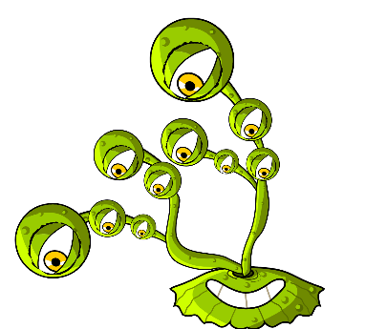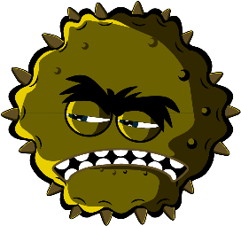

Obiectivele lecției

Toți elevii vor:
- Înțelege că există trei tipuri diferite de microbi: virusurile, bacteriile și fungii.
- Înțelege că microbii au diferite forme și dimensiuni.
- Înțelege că unii microbi sunt benefici, în timp ce alții pot fi dăunători.

Majoritatea elevilor vor:
- Înțelege că microbii există peste tot.
- Înțelege că majoritatea microbilor sunt prea mici ca să poată fi văzuți cu ochiul liber.

Legături interdisciplinare

PHSE (Educație personală, socială, sanitară și economică)/RHSE (Educație relațională, sexuală și de sănătate sexuală)
- Sănătate și prevenție

Științele naturii
- Cercetarea științifică
- Organismele vii și habitatul lor

Limba română
- Citirea și înțelegerea textului
- Scris

 Lecția 1: Introducere în
microorganisme

Resurse materiale necesare

Activitate: Modelarea microbilor

Pentru grup
- Plastilină colorată (consultați
- rețeta de plastilină făcută în casă din TS ([fișa profesorului] 1)
- Un marker negru permanent
- SH (suportul de curs al elevului) 1: Ghidul de creare a microbilor
- SH2: Fișa „Știați că...” despre microbi
- SH3-5: Fișele cu exemple de microbi

Pentru elev
- Vase Petri (opțional)

Activități suplimentare: Cartonașele Da sau Nu

Pentru clasă/grup
- SW (fișa de lucru a elevului) 1: Cartonașele Da sau Nu
- TS2: Răspunsurile la cartonașele Da sau Nu

Activități suplimentare: Cartonașele despre microbi

Pentru clasă/elev
- SW2: Cartonașele despre microbi

Activități suplimentare: Completați spațiile goale – fișă de lucru

Pentru grup
- SW3: Mania microbilor – Completați spațiile goale – fișă de lucru
Activitatea de modelare a plastilinei se poate desfășura folosind materiale de lucru manual care există deja în clasă sau desenând microbii.

Materiale suport
- TS1: Rețeta de plastilină făcută în casă
- SH1: Ghidul de creare a microbilor
- SH2: Mania microbilor – fișa „Știați că...” despre microbi
- SH3: Fișele cu exemple de microbi (SH4-5 sunt disponibile doar online)
- SW1: Cartonașele „Da” și „Nu”
- SW2: Cartonașele despre microbi
- SW3: Mania microbilor – Completați spațiile goale – fișă de lucru

Pregătire prealabilă
În cadrul activității principale, elevii vor crea microbi din plastilină. Folosiți Ghidul de creare a microbilor (SH1), Mania microbilor – fișa „Știați că...” despre microbi (SH2) și Fișele cu exemple de microbi (SH3-5) drept model de inspirație. Oferiți plastilină, vase Petri, imagini și informații despre microb fiecărui grup de elevi

. Lecția 1: Introducere în
microorganisme

Cuvinte cheie
Fungi
Bacterii
Virusuri
Coci
Bacili
Spirale
Penicillium
Lactobacili

Sănătate și siguranță
Aveți grijă ca plastilina să nu fie toxică și utilizarea sa de către copii să fie una conformă.

Aveți grijă ca elevii să nu mănânce plastilina.

Pentru o activitate de microbiologie sigură în clasă, consultați CLEAPPS
www.cleapps.org.uk

Linkuri web
e-bug.eu/eng/KS1/lesson/ Introduction-to-Microbe

Introducere
- Începeți lecția întrebând elevii dacă știu ce sunt microbii. Explicați-le că aceștia sunt niște organisme vii mici care ne înconjoară. Majoritatea microbilor sunt prea mici ca să poată fi văzuți cu ochiul liber.
- Întrebați elevii dacă ei sau persoane din familia lor s-au simțit vreodată rău de la tuse, răceală sau febră? Care cred aceștia că a fost cauza? Explicați elevilor că unele boli denumite infecții sunt cauzate de aceste mici organisme vii denumite microbi. Explicați că există trei tipuri diferite de microbi: virusurile, bacteriile și fungii.
- Subliniați faptul că, deși unii microbi ne îmbolnăvesc, există și microbi benefici. Spuneți elevilor că bacteriile ne ajută să producem alimente precum iaurtul, iar fungii, alimente precum drojdia care ajută la prepararea pâinii, în timp ce alți fungi sunt utilizați în scop medicinal.
- Subliniați clasei faptul că microbii sunt prezenți PESTE TOT: că plutesc în aerul pe care îl inhalăm, că există pe mâncarea pe care o consumăm, pe suprafața corpului, în gură, nas și intestine/stomac, că majoritatea acestora nu sunt dăunători și că unii sunt chiar benefici pentru noi.

Activitate
Această activitate își propune să familiarizeze elevii cu diferitele tipuri de microbi și cu formele microbilor permițându-le să creeze microbi din plastilină. Aceasta în învață, de asemenea, termenii specifici microbilor care pot fi întâlniți în viața de zi cu zi, precum bacteriile, virusurile.
- Amintiți elevilor că există trei tipuri diferite de microbi (virusurile, bacteriile și fungii) și cum diferă acestea.
- Încurajați elevii să creeze microbi folosind plastilina și să-i așeze pe un vas Petri (dacă folosiți astfel de vase). Copiii pot folosi imaginile din SH1 și SH3-5 și informațiile despre microbi din SH2 ca model de inspirație.
- Pentru început, atrageți-le atenția asupra formelor comune de microbi de care este posibil să fi auzit.
- Întrebați-i ce microb vor crea și cereți-le să-l descrie; de exemplu, este un virus, fungi sau o bacterie, este cu caracter util sau dăunător?
- După ce ați terminat, cereți elevilor să noteze ce au creat pe vasul Petri cu un marker negru permanent. Elevii vor putea lua acasă vasele.

Discuție
Discutați cu elevii despre microbi, evidențiind diferențele dintre virusuri, bacterii și fungi.

Dacă ați desfășurat activitatea suplimentară, SW1: Cartonașele Da și Nu, discutați răspunsurile cu elevii. Explicați că nu toți microbii ne îmbolnăvesc.

Știați că...
Microorganismele au apărut prima dată pe Pământ acum aproximativ 3,5 miliarde de ani și sunt esențiale pentru susținerea vieții pe planeta noastră.

Activități suplimentare

Cartonașele Da sau Nu
Înmânați cartonașele Da sau Nu din SW1, dacă desfășurați activitatea în grupuri de 3 sau 4 elevi, sau aranjați-le pe tablă, dacă desfășurați activitatea cu toată clasa. Cereți elevilor să răspundă cu Da sau Nu la întrebările de pe acestea. Răspunsurile se găsesc în TS2 pe site-ul web e-Bug.

Cartonașele despre microbi
SW2 poate constitui un suport de lecție util. Tipăriți foaia și tăiați cartonașele sau aranjați-le pe tablă. Cereți elevilor să spună ce văd în imagini, cuvântul corect fiind afișat pe cartonaș.

Completați spațiile goale – fișă de lucru
În SW3, elevii trebuie să completeze spațiile goale cu cuvintele corecte indicate. Înmânați câte o fișă de lucru fiecărui elev pentru a-l ajuta să-și testeze cunoștințele despre microbi.

Fixarea cunoștințelor
La sfârșitul lecției, adresați următoarele întrebări clasei ca exercițiu de recapitulare.
- Care sunt cele trei tipuri diferite de microbi?
- Răspuns: Virusurile, bacteriile și fungii
- Microbii pot fi benefici pentru noi, precum drojdia, care poate fi folosită pentru ca pâinea să se umfle. Ce tip de microb este prezent în drojdie?
- Răspuns: Fungii
- Adevărat sau fals? Microbii sunt invizibili ochiului liber și au diferite forme și mărimi.
- Răspuns: Adevărat

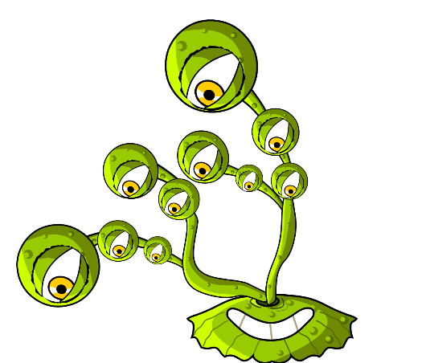


Ingrediente
- 1 cană de făină de uz general
- 1 cană de apă
- ½ cană de sare
- 2 lingurițe de bitartrat de potasiu
- 1 lingură de ulei vegetal
- Colorant alimentar

Pentru părinți și profesori
Plastilina este un material moale și maleabil care poate fi folosit pentru a crea formele microbilor. Plastilina poate fi cumpărată, însă poate fi mai rentabil s-o faceți chiar dvs. Plastilina făcută în casă prezintă, în plus, avantajul de a putea fi personalizată cu paleta de culori preferată. Plastilina făcută în casă nu este toxică și poate fi sculptată ușor, fiind un material ideal pentru această activitate.

Mod de preparare
- Amestecați ingredientele uscate
- Adăugați apa și amestecați până la omogenizare
- Adăugați colorantul alimentar, apoi uleiul vegetal
- Coaceți-le la o temperatură medie, amestecând constant până când aluatul se desprinde de pereții cratiței și formează o minge. Alternativ, puneți amestecul în cuptorul cu microunde la o temperatură ridicată timp de patru minute, amestecând la fiecare 30 de secunde.
- Lăsați amestecul la răcit înainte de a-l folosi
- Puneți-l într-o pungă de plastic sau înfășurați-l într-o folie de plastic pentru a preveni uscarea plastilinei.

Mania microbilor

Rețeta de plastilină făcută în casă

TS1: Rețeta de plastilină făcută în casă

SH1: Ghidul de creare a microbilor

Mania microbilor

Creați-vă proprii microbi
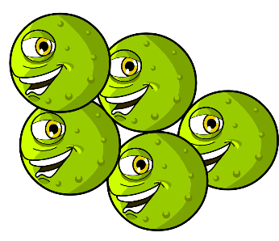
Folosiți plastilina pentru a crea proprii microbi.
Alegeți ce tip de microb vreți să creați:
virus, bacterie sau fungi și dacă este un microb benefic sau dăunător.
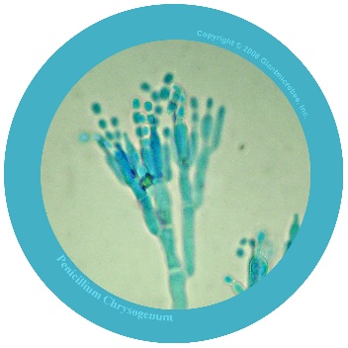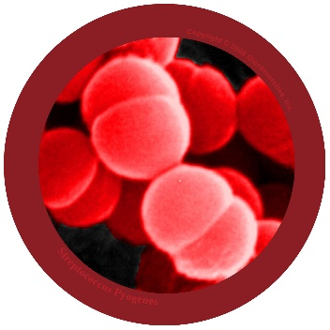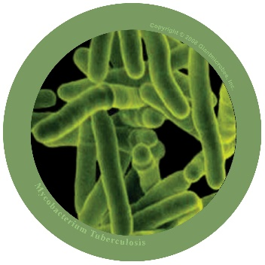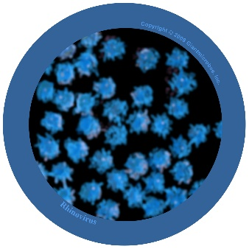
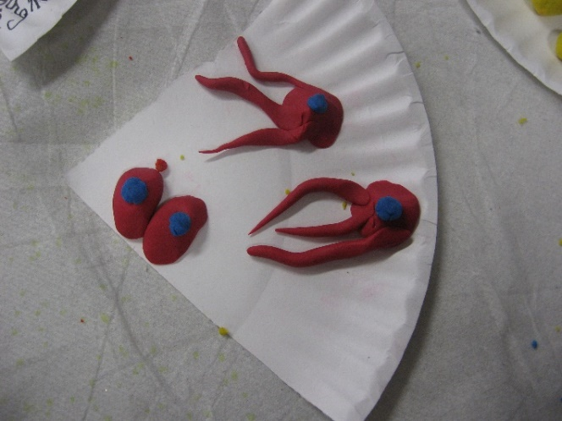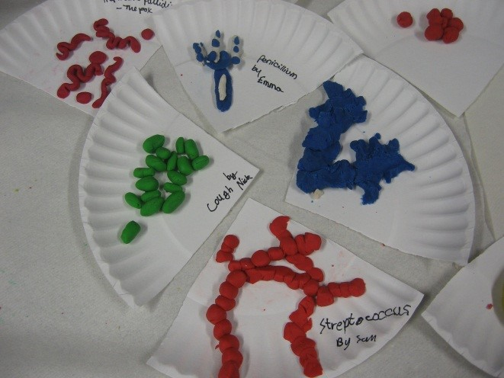
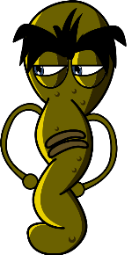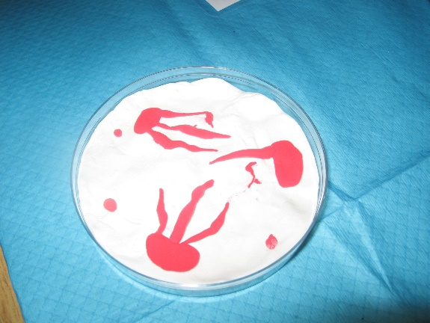
Copyright fotografii 2008 Giantmicrobes, inc.

SH2: Mania microbilor – fișa „Știați că...”

Mania microbilor
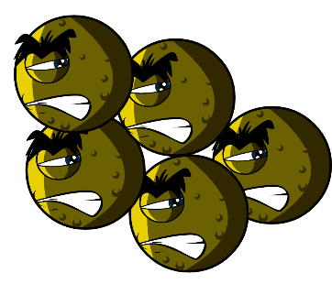

Fișă informativă

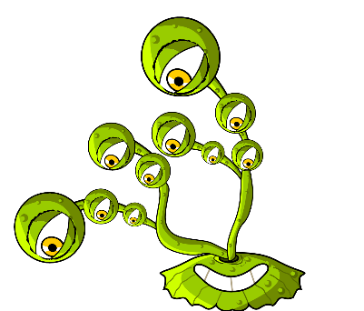
- Există mai mulți microbi pe planetă decât orice alt tip de organism viu.
- Microbii sunt cea mai veche formă de viață de pe Pământ. Trăiesc aici de patru miliarde de ani!
- Microbii sunt prezenți oriunde pe Pământ, chiar și în interiorul vulcanilor.
- Unii microbi strălucesc în întuneric. În trecut, oamenii foloseau ciuperci care strălucesc în întuneric și cresc pe lemn pentru a-și lumina drumurile.
- Oamenii nu ar putea să trăiască fără microbi. Unii microbi produc oxigenul de care avem nevoie pentru a respira, iar alții ajută plantele pe care le mâncăm să crească.

Ce este un microb?
Microbii sunt cunoscuți și ca bacterii sau virusuri. Există trei tipuri diferite de microbi: bacteriile, virusurile și fungii. Unii microbi ne pot îmbolnăvi, dar majoritatea sunt foarte benefici pentru noi.

Unde se găsesc microbii și cum arată aceștia?
Microbii există peste tot. Aceștia au o varietate de forme și mărimi.

Creați-vă proprii microbi
Folosiți plastilina pentru a crea proprii microbi.
Alegeți ce tip de microb vreți să creați:
virus, bacterie sau fungi și dacă este unul benefic sau dăunător. Pentru idei, descărcați imaginile microbilor de pe
www.e-bug.eu. Rugați un adult să vă ajute să creați propria plastilină – a se vedea TS1 pentru rețetă.
Surprindeți-vă prietenii și familia cu aceste curiozități!

SH3: Fișa cu exemple de microbi 1
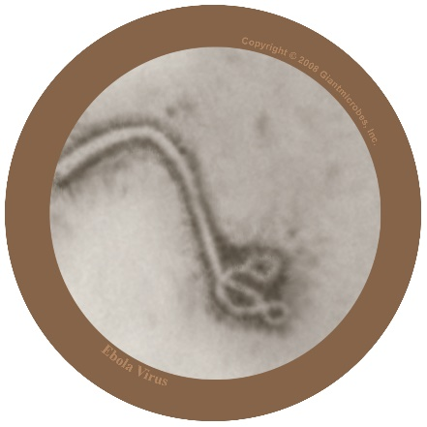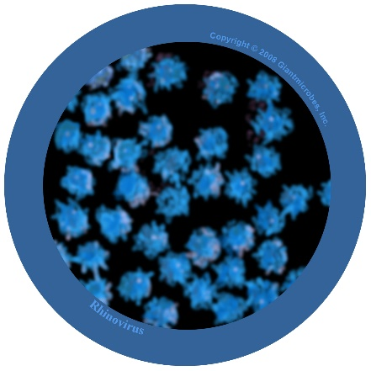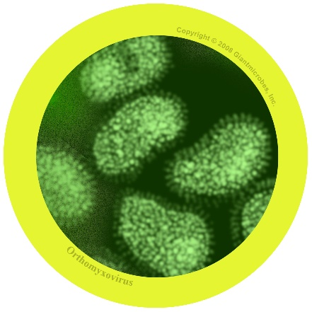

Filoviridae
Fi-lo-vi-ri-de

Despre virus
- Filoviridae este dăunător oamenilor și cauzează boala numită Ebola.
- A apărut la știri când persoanele care trăiesc în Africa au luat virusul și multe dintre ele au decedat.
- Virusul trăiește, în mod natural, în animalele sălbatice din Africa și nu se găsește pe alte continente.

Simptome și tratament
- Virusul Ebola face oamenii să se simtă foarte rău și, în cazurile grave, poate provoca decesul.
- Oamenii cu Ebola au nevoie de tratament special și de îngrijiri la spital pentru a se însănătoși.

Rinovirusul
Ri-no-vi-ru-sul

Despre virus
- Este cunoscut și ca răceală comună
- Este un virus dăunător oamenilor

Simptome și tratament
- Provoacă curgerea nasului, strănut, dureri în gât și tuse
- Se răspândește de la persoană la persoană prin tuse și strănut și prin mâini murdare
- Tratamentul include odihna și multe lichide pentru a ne simți mai bine.

Virusul gripal
Gri-pă

Despre virus
- Este cunoscut și ca gripă
- Este un virus dăunător oamenilor

Simptome și tratament
- Cauzează febră (temperaturi ridicate), curgerea nasului, dureri în gât, dureri musculare, tuse, senzație de oboseală
- Se răspândește de la persoană la persoană prin tuse și strănut și prin mâini murdare
- Tratamentul include odihna și multe lichide pentru a ne simți mai bine. Dacă ne simțim foarte rău, ne pot ajuta medicamentele antivirale.

SW1: Cartonașele Da și Nu

Majoritatea microbilor pot fi văzuți cu ochiul liber
Da sau Nu
Microbii ne fac mereu să ne simțim rău
Da sau Nu
Microbul este un alt nume pentru bacterii și virusuri
Da sau Nu
Majoritatea răcelilor sunt cauzate de virusuri
Da sau Nu

SW2: Cartonașele despre microbi
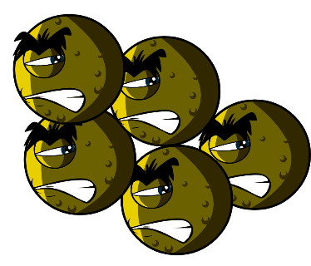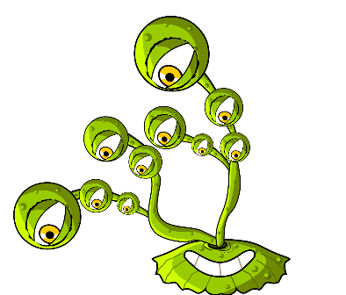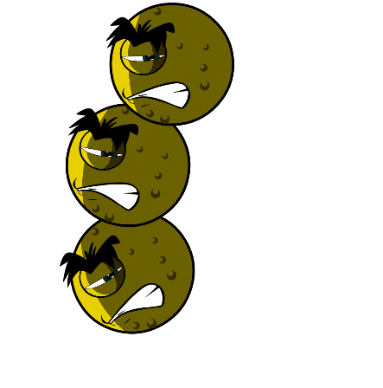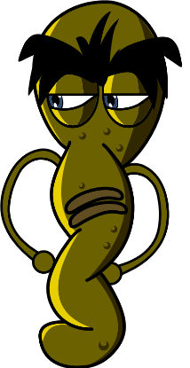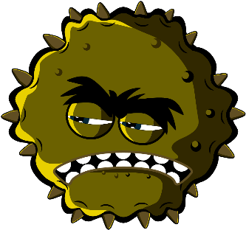
Rotunde (coci)
Lactobacili
Fungi
Penicillium
Bacterii
Spiralate
Virusuri
Alungite

SW3: Mania microbilor – Completați spațiile goale – fișă de lucru

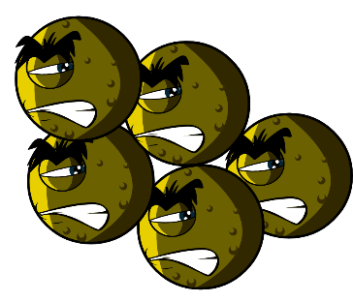

Fișa de lucru despre microbi
Ce ați învățat despre microbi?
Completați spațiile goale de mai jos
Bacteriile și virusurile se mai numesc și _ _ _ _ _ _ _ _
și sunt de trei tipuri diferite.
Cel mai mic microb este un _ _ _ _ _ și ne poate face să ne simțim rău, cu tuse sau răceală.
Cei mai mari microbi sunt _ _ _ _ _ _. Îl folosim pentru a prepara pâinea.
Cele trei forme principale de _ _ _ _ _ _ _ _
sunt rotunde, alungite și spiralate.
Microbii se găsesc _ _ _ _ _ _ _ _ _ _, chiar și în vulcani!
Etapa cheie 1
Răspândirea infecției: Igiena mâinilor

Lecția 2: Igiena mâinilor
Participând la un experiment în clasă, elevii vor înțelege cum funcționează săpunul sau dezinfectantele de mâini și că spălatul pe mâini reprezintă cel mai bun mod de a elimina microbii.

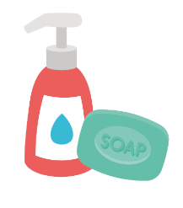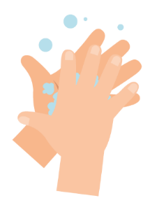

Obiectivele lecției

Toți elevii vor:
- Înțelege că spălarea mâinilor poate ajuta la eliminarea microbilor.
- Înțelege că spălarea mâinilor este unul dintre cele mai bune moduri de a preveni răspândirea microbilor.
- Înțelege că spălarea mâinilor cu apă și săpun este mai bună decât spălarea mâinilor doar cu apă.

Legături interdisciplinare

PHSE/RHSE
- Sănătate și prevenție

Științele naturii
- Cercetarea științifică
- Organismele vii și habitatul lor

Limba română
- Citirea și înțelegerea textului
- Scris

Lecția 2: Igiena mâinilor

Resurse materiale necesare

Activitate: Experimentul cu piper și apă

Pentru grup
- Castroane mici din plastic
- Apă
- Detergent lichid
- Piper
- Bețișoare de cocktail

Activități suplimentare: Mâini sănătoase – fișă informativă

Pentru elev
- SH1: Mâini sănătoase – fișă informativă

Activități suplimentare: Cartonașele despre spălarea mâinilor

Pentru clasă
- SW1: Cartonașele despre spălarea mâinilor

Activități suplimentare: Completați spațiile goale – fișă de lucru

Pentru elev
- SW2: Mâini sănătoase – Completați spațiile goale – fișă de lucru
Materiale suport
- SH1: Mâini sănătoase – fișă informativă
- SW1: Cartonașele despre spălarea mâinilor
- SW2: Mâini sănătoase – Completați spațiile goale – fișă de lucru

Pregătire prealabilă
Pregătiți câteva castronașe cu apă și piper presărat la suprafață, câteva castronașe umplute doar cu apă și un alt castron cu detergent lichid

Lecția 2: Igiena mâinilor

Cuvinte cheie
Igienă
Săpun
Spălarea mâinilor
Microbi
Sănătate și siguranță
Asigurați-vă că niciun elev care participă la demonstrație nu este alergic la săpun sau că nu are o piele sensibilă

Pentru o activitate de microbiologie sigură în clasă, consultați CLEAPPS
www.cleapps.org.uk

Linkuri web
e-bug.eu/eng/KS1/lesson/ Hand-Hygiene

Introducere
- Începeți lecția întrebând elevii dacă știu de ce ne spălăm pe mâini. Explicați că ne spălăm pe mâini nu doar pentru a elimina murdăria și impuritățile pe care le vedem, ci și pentru a elimina agenții patogeni (microbii) pe care nu-i vedem.
- Explicați elevilor că, deoarece folosim mâinile tot timpul, acestea adună pe ele milioane de agenți patogeni (microbi) în fiecare zi. Deși mare parte dintre aceștia sunt inofensivi, unii microbi pot fi dăunători și ne pot îmbolnăvi.
- Explicați cum pielea noastră este acoperită, în mod natural, de uleiuri și că aceste uleiuri ajută microbii să se „lipească” de pielea noastră. Mai exact, trebuie să ne spălăm bine pe mâini cu apă și săpun pentru a putea elimina agenții patogeni de pe mâinile noastre. Dacă nu avem la îndemână săpun, gelul dezinfectant de mâini poate elimina, la rândul său, agenții patogeni de pe mâinile noastre.
- Explicați elevilor că vor desfășura în cele ce urmează o activitate care le va arăta de ce este important săpunul atunci când ne spălăm pe mâini.

Activitate
Această activitate demonstrează cum folosirea apei cu săpun este mai eficientă decât folosirea apei fără săpun. Demonstranții trebuie să ajute elevii cu bețișoarele de cocktail pentru a se asigura că aceștia sunt în siguranță. Castronașele trebuie clătite după fiecare grup pentru ca această activitate să fie eficientă.
- Explicați clasei că suprafața apei din castroane reprezintă mâinile noastre și că piperul reprezintă microbii dăunători care trebuie îndepărtați.
- Introduceți capătul unui bețișor de cocktail în castronul cu apă fără piper și apoi în cel cu piper. Amestecați ușor cu bețișorul de cocktail și explicați cum, dacă ne spălăm pe mâini doar cu apă, microbii nu fac altceva decât să se miște în jur.
- Introduceți bețișorul de cocktail în castronul cu detergent și apoi în cel cu piper.
- Piperul (microbii) se va (vor) retrage spre marginile castronului pe măsură ce detergentul atinge suprafața apei.
- Explicați clasei că săpunul sparge uleiul de pe mâinile noastre. Microbii pot fi apoi îndepărtați atunci când clătim săpunul de pe mâini cu apă.
Acum vizitați e-bug.eu/eng/ks1/ lesson/Hand-Hygiene pentru a viziona demonstrația NHS (Serviciul Național de Sănătate din Regatul Unit) și cântecul UKHSA (Agenția de Securitate Sanitară din Regatul Unit) despre spălatul pe mâini pentru ca tehnica corectă să fie mai ușor reținută de către copii.

Discuție
Pot elevii să răspundă la întrebarea: De ce folosim săpun pentru a ne spăla pe mâini?
Discutați de unde provin agenții patogeni (microbii) de pe mâinile noastre. Subliniați în acest moment faptul că nu toți microbii de pe mâini sunt dăunători, că există și microbi benefici pe mâinile lor.
Discutați de unde provin agenții patogeni (microbii) de pe mâinile noastre. Subliniați în acest moment faptul că nu toți microbii de pe mâini sunt dăunători, că există și microbi benefici pe mâinile lor.
Subliniați faptul că trebuie să ne spălăm bine pe mâini. Atrageți-le atenția că microbilor le place să se ascundă între degete și sub unghii. Este important să știm CÂND și CUM să ne spălăm bine pe mâini pentru a preveni microbii dăunători și o eventuală infecție.

Activități suplimentare

Mâini sănătoase – fișă informativă
Oferiți fiecărui elev un exemplar al SH1 pentru a fixa informațiile din sesiune. Elevii pot învăța și împărtăși informațiile din Mâini sănătoase cu familia și prietenii.

Cartonașele despre spălarea mâinilor
SW1 poate constitui un suport de lecție util. Tipăriți foaia și tăiați cartonașele sau aranjați-le pe tablă. Cereți copiilor să spună ce văd în imagini, cuvintele corecte fiind afișate pe cartonaș.

Completați spațiile goale – fișă de lucru
Înmânați fiecărui copil SW2. Cereți elevilor să spună ce văd în imagine pentru a completa spațiile goale. Elevii pot să rescrie propoziția completată sau s-o citească cu voce tare.

Fixarea cunoștințelor
La finalul lecției, cereți clasei să completeze următoarele spații goale cu propriile lor răspunsuri.
- Cântecul pe care îl pot fredona când mă spăl pe mâini este: ________________________
- Mă voi spăla pe mâini în momentele mai importante din zi, ca de exemplu: ______________
- Câți pași există pentru a spăla fiecare parte a mâinilor?
- Dacă nu mă pot spăla pe mâini cu apă și săpun, voi folosi ___________

SH1: Mâini sănătoase – fișă informativă

Mâini sănătoase

Fișă informativă
Cum ajung să se murdărească mâinile noastre?

Microbii ajung pe mâinile noastre de pe orice lucru pe care îl atingem, de la mânere, la băncile școlii, podea sau chiar de la propriile noastre animale de companie. De asemenea, microbii ajung pe mâinile noastre atunci când ne ținem de mână, ne scobim în nas sau strănutăm în palmă.

De ce ar trebui să ne spălăm pe mâini?

Ne spălăm pe mâini pentru a elimina microbii dăunători care ar putea să ne facă să ne simțim rău. Este important să ne spălăm pe mâini după ce folosim toaleta, înainte de a mânca sau a găti, după ce mângâiem animalele sau după ce tușim sau strănutăm.
Surprindeți-vă prietenii și familia cu aceste curiozități.
• Majoritatea microbilor de pe mâini se află sub unghii.

• Aproape toată lumea spune că se spală pe mâini după ce folosește toaleta, dar mai mult de jumătate dintre persoane n-o fac. Imaginați-vă deci tot ce este pe mâinile noastre!

• Pe majoritatea butoanelor de toaletă sunt de 400 de ori mai mulți microbi decât pe capacul de toaletă.

• Sunt mai mulți microbi pe mâna unei persoane decât oameni pe planetă.

• Spălarea mâinilor este cel mai bun mod de a opri răspândirea microbilor.

• Unii microbi pot supraviețui pe mâinile noastre până la trei ore

SW1: Cartonașele despre spălarea mâinilor
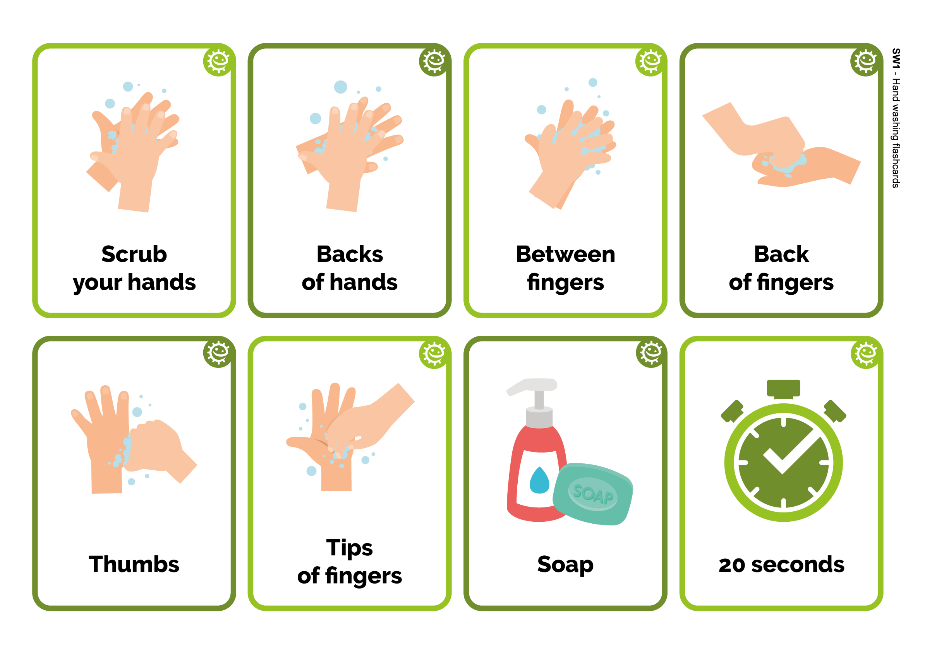
Dosul
degetelor
Dosul
degetelor
20 de secunde
Între degete
Săpun
Dosul
palmelor
Dosul
palmelor
Vârfurile degetelor
Frecați
mâinile
Frecați
mâinile
Degetele
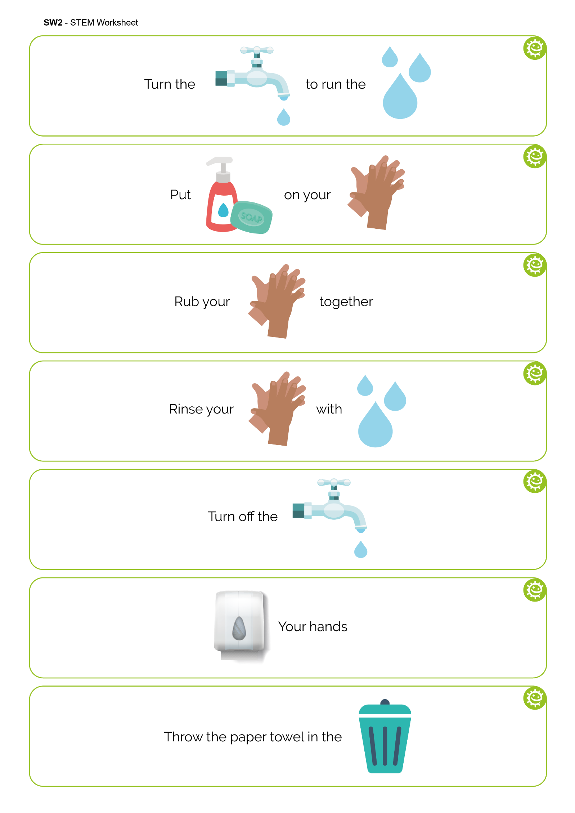

SW2: Mâini sănătoase – Completați spațiile goale – fișă de lucru
Dă drumul la
ca să curgă
Pune
pe
împreună
Freacă
Clătește
cu
Închide
pe mâini
Aruncă șervețelul de hârtie la
Etapa cheie 1

Răspândirea infecției: Igiena respiratorie

Lecția 3: Igiena respiratorie
În acest experiment distractiv, elevii vor învăța cât de ușor se pot răspândi microbii prin tuse și strănuturi și vor recrea un strănut.

Obiectivele lecției

Toți elevii vor:
- Înțelege că în tuse și strănut pot exista microbi dăunători.
- Înțelege că infecția se poate răspândi prin tuse și strănut.
- Înțelege că o bună igienă respiratorie poate reduce răspândirea infecției.

Majoritatea elevilor vor:
- Înțelege că putem răspândi infecția prin atingerea suprafețelor după ce ne-am atins/șters nasul sau după ce am dus mâna la gură când am tușit/strănutat.
- Înțelege cum să-și însușească cele mai bune practici privind comportamentul de igienă respiratorie în viața de zi cu zi pentru a reduce răspândirea infecției.

Legături interdisciplinare

PHSE/RHSE
- Sănătate și prevenție

Științele naturii
- Cercetarea științifică
- Organismele vii și habitatul lor

Limba română
- Citirea și înțelegerea textului
- Limbajul oral

Matematică
- Compararea măsurătorilor

Lecția 3: Igiena respiratorie

Resurse materiale necesare

Activitate: Culoarul picăturilor

Pentru grup
- O rolă lungă de hârtie, precum un tapet
- O ruletă sau o riglă de 2 m
- Sticle pulverizatoare cu pompă
- Colorant alimentar verde
- Mănuși din plastic/vinil de unică folosință
- Rolă de prosoape de bucătărie
- Creioane și note adezive (opțional)
- O mască amuzantă care să acopere pulverizatorul (opțional)
- Carton

Activități suplimentare: Fișă informativă

Pentru elev
- SH1: Superstrănuturile – fișă informativă

Activități suplimentare: Activitatea supermucusul lipicios

Pentru elev
- SH2: Activitatea supermucusul lipicios

Activități suplimentare: Superstrănuturile – Căutați cuvintele

Pentru elev
- SW1: Superstrănuturile – Căutați cuvintele (extensie)

Activitate: Completați spațiile goale – fișă de lucru

Pentru elev
- SW2: Superstrănuturile – Completați spațiile goale – fișă de lucru

Materiale suport
- SH1: Superstrănuturile – fișă informativă
- SH2: Activitatea supermucusul lipicios
- SW1: Superstrănuturile – Căutați cuvintele
- SW2: Superstrănuturile – Completați spațiile goale – fișă de lucru

Pregătire prealabilă
1. Creați un culoar din hârtie pe podea sau lipind 3-4 bănci în rând și
acoperindu-le cu hârtie albă (un tapet reprezintă cea mai ieftină alternativă).
2. Umpleți o sticlă pulverizatoare pentru fiecare grup cu apă și colorant alimentar

Lecția 3: Igiena respiratorie

Cuvinte cheie
Bacterii
Igienă
Microorganism
Strănut
Tuse
Spălarea mâinilor
Dezinfectant de mâini

Sănătate și siguranță
Este posibil ca elevii să aibă nevoie de șorțuri.
Asigurați-vă că s-a dizolvat colorantul alimentar (pentru a evita pătarea).
Asigurați-vă că toate sticlele pulverizatoare au fost curățate și clătite bine înainte de a le utiliza.
Este posibil ca elevii să trebuiască să poate ochelari de protecție.

Pentru o activitate de microbiologie sigură în clasă, consultați CLEAPPS
www.cleapps.org.uk

Linkuri web
e-bug.eu/eng/KS1/lesson/ Respiratory-Hygiene

Introducere
- Începeți lecția explicând elevilor că urmează să învețe despre cum pot microbii dăunători (agenții patogeni) să ne facă să ne simțim rău și despre cum sunt transmiși aceștia de la o persoană la alta prin tuse și strănut.
- Explicați elevilor că mulți microbi dăunători pot călători prin intermediul picăturilor mici de mucus/muci și prin lichidul pe care persoanele îl elimină în aer prin tuse și strănut. Dacă desfășurați Activitatea supermucusul lipicios (SH2), este util să indicați acum acest lucru. Puteți da ca exemplu răceala sau gripa.
- Continuați să discutați despre răceală sau gripă explicând că acestea sunt cauzate de niște microbi foarte mici denumiți virusuri.
- Explicați că este foarte important pentru sănătatea tuturor celor din jur ca persoanele să-și acopere gura și nasul cu un șervețel atunci când tușesc și strănută sau cu mâneca/pliul cotului, dacă nu au un șervețel. Persoanele ar trebui apoi să se spele pe mâini sau să folosească gel dezinfectant.

Activitate
- Cereți grupului să-și treacă numele sau să deseneze o imagine care să-i reprezinte pe o notă adezivă (sau să scrie direct pe culoar). Cereți grupului să-și imagineze că culoarul este un autobuz și că fiecare elev se poate așeza acolo unde consideră că ar evita microbii dacă cineva tușește/strănută.
- Țineți sticla în dreptul capătului culoarului de strănut și simulați un strănut/o tuse apăsând pe declanșator. Apoi, puteți analiza cine s-a aflat cel mai aproape, măsurând distanța dintre picăturile stropite și numele sau desenul elevului. Este posibil să trebuiască să repetați pentru a le permite tuturor elevilor să participe.
- Cereți unui elev să măsoare cât de departe și cât de mult s-a răspândit tusea/strănutul cu o riglă sau o ruletă și determinați ce elev a fost cel mai aproape de a ghici răspunsul corect.
- Întrebați grupul ce ar face, în mod normal, atunci când tușesc sau strănută – dacă își pun mâna la nas.
- Cereți unui elev să își pună o mănușă și să așeze mâna pe duză pentru a exemplifica cum se pune mâna peste nas atunci când tușim/strănutăm. Apăsați din nou pe declanșator după ce ați prezis ce se va întâmpla. Întrebați elevii dacă această metodă este eficientă pentru a opri răspândirea microbilor din picături la alte persoane? Microbii rămân pe mâinile noastre și se pot răspândi pe toate suprafețele pe care la atingem. Explicați elevilor că trebuie să se spele pe mâini imediat, dacă au strănutat sau tușit în mână.
- Cereți unei persoane să așeze un prosop de bucătărie pe duză pentru a exemplifica cum se ține un șervețel pe nas atunci când tușim/strănutăm. Apăsați pe declanșator după ce ați prezis ce se va întâmpla. Tusea/strănutul este „prins” cu succes în șervețel și nu va mai infecta pe nimeni, dacă șervețelul este aruncat imediat la coșul de gunoi. Rugați persoana respectivă să arunce imediat șervețelul.
- Cereți grupului să spună în cor ce a învățat, de exemplu să repete fraza „prinde-l, aruncă-l, omoară-l!”. Subliniați faptul că prinderea strănutului/tusei într-un șervețel este cel mai bun mod de a preveni răspândirea microbilor la alte persoane.
Elevii vor observa că particulele se răspândesc mai departe atunci când nu sunt acoperite.

Discuție
Explicați că strănutatul în mână poate răspândi microbii pe lucrurile pe care le atingem, deci este mai bine să strănutăm în șervețel și apoi să-l aruncăm și să ne spălăm pe mâini sau să folosim un dezinfectant de mâini cât mai repede posibil.

Discutați cu clasa ce s-a întâmplat. Este posibil să fie nevoie să le arătați mănușa sau mâna care a acoperit tusea/strănutul și să le arătați cum agenții patogeni (microbii) din particule mai sunt încă pe aceasta. Arătați elevilor că atunci când pun mâna acoperită cu particulele de spray pe hârtie, microbii se transferă pe aceasta.

După cum s-a putut observa din activitate, microbii mai pot încă să treacă de la o persoană la alta prin atingere, dacă ne acoperim gura cu mâna atunci când tușim sau strănutăm. Cele mai recente ghiduri recomandă să strănutăm sau să tușim în cot sau mânecă deoarece este mai puțin probabil să transmitem microbii dăunători altor persoane procedând astfel.

Activități suplimentare

Fișă informativă
SH1 conține curiozități despre strănut. Puteți citi și discuta această fișă împreună cu elevii la finalul activității Culoarul picăturilor sau le-o puteți da ca temă de lectură pentru casă.

Activitatea supermucusul lipicios
Înmânați fiecărui elev ghidul „SH2” pentru ca elevii să creeze propriul mucus lipicios. Activitatea demonstrează cum mucusul se lipește de agenții patogeni și îi împiedică să intre în corpul nostru.

Superstrănuturile – Căutați cuvintele
Înmânați fiecărui elev un exemplar din SW1 și cereți-i să găsească cuvintele cheie ascunse referitoare la igiena respiratorie. Această activitate poate fi realizată în clasă sau ca temă de casă.

Completați spațiile goale – fișă de lucru
Înmânați fiecărui copil SW2. Cereți elevilor să spună ce văd în imagine pentru a completa spațiile goale. Elevii pot să rescrie propoziția completată sau s-o citească cu voce tare.

Fixarea cunoștințelor
La finalul lecției, cereți clasei să creeze niște reguli simple sau mesaje prin care să reducă răspândirea tusei, răcelilor și a gripei în școala lor, de exemplu:
- Tusea și strănuturile răspândesc boli.
- Prinde-l, aruncă-l, omoară-l!

SH1: Superstrănuturile – fișă informativă

Superstrănuturile

Fișă informativă

De ce strănutăm?
Strănutul este un mod prin care corpul nostru încearcă să scape de microbii dăunători. Microbii și praful rămân blocați în firele de păr din nas și, astfel, strănutăm pentru a le îndepărta.

Ce conține un strănut?
Strănuturile conțin mucus și microbi dăunători. De aceea este important să ne acoperim strănuturile cu un șervețel sau cu mâneca (dar niciodată cu mâna) pentru a nu transmite microbii dăunători unei alte persoane.

Surprindeți-vă prietenii și familia cu aceste curiozități:
• Strănuturile se propagă la o viteză de 100 de mile pe oră.
• Strănuturile pot răspândi microbi pe distanțe de 2-3 metri.
• Cea mai lungă sesiune de strănutat a fost de 978 de zile, record stabilit de Donna Griffiths din Worcestershire, Anglia.
• Este imposibil să strănutăm cu ochii deschiși.
• Este ilegal să râgâi sau să strănuți într-o biserică din Nebraska.

SH2: Activitatea supermucusul lipicios

Activitatea

Activitate

Creați propriul mucus!
Mucusul lipicios și cleios din nasul nostru prinde microbii. Astfel oprește microbii dăunători să intre în corpul nostru și să-l facă să se simtă rău. Rugați un adult să vă ajute să creați propriul mucus urmând rețeta de mai jos.
Pentru a crea propriul mucus, aveți nevoie de:

Ingrediente
- Adeziv PVA
- Apret pentru rufe
- Colorant alimentar verde
- Apă
- 2 pahare de unică folosință, etichetate A și B
- O lingură de plastic sau o ustensilă de amestecat
- O lingură
- Mănuși de cauciuc

Mod de preparare
1. Puneți-vă mănușile. Umpleți paharul A cu apă și rugați un adult să adauge o lingură cu vârf de apret de rufe în pahar. Amestecați pudra și apa.
2. În paharul B, adăugați 2,5 cm de adeziv PVA pe fundul paharului și aproximativ trei linguri de apă. Amestecați.
3. Adăugați câteva picături de colorant verde în paharul B și amestecați.
4. La final, adăugați o lingură din soluția cu apret (din paharul A) în paharul B și observați cum apare mucusul verde lipicios! După 30 de secunde vă puteți juca cu el!
Este ok să vă jucați cu el, însă nu-l mâncați!
Spălați-vă pe mâini după ce ați terminat de jucat cu mucusul. Mucusul va rezista câteva zile dacă îl țineți înfășurat într-o folie de plastic.

SW1: Superstrănuturile – Căutați cuvintele

Superstrănuturile – Căutați cuvintele
Puteți găsi toate cuvintele despre strănut în jocul de căutat cuvintele de mai jos? Nu uitați că cuvintele pot fi pe orizontală (de la stânga la dreapta), pe verticală (de sus în jos) sau pe diagonală (din colțul din stânga în colțul din dreapta).
G | E | R | M | S | N | Y | Y | K | O
M | C | O | L | D | J | Z | W | T | S
B | N | O | H | C | D | E | I | W | P
A | P | I | G | S | U | B | U | G | S
C | B | Z | J | C | N | C | O | K | S
T | F | L | U | P | M | O | J | A | N
E | B | V | K | A | S | D | T | T | E
R | F | C | O | U | G | H | S | B | E
I | I | W | F | R | S | V | H | B | Z
A | V | I | R | U | S | B | C | D | E

Mucus, Microbi, Virus, Tuse, Răceală,
Strănut, Gripă, Bacterii, Agenți patogeni

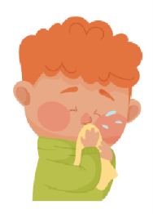

SW2: Superstrănuturile – Completați spațiile goale – fișă de lucru
într-un
sau în
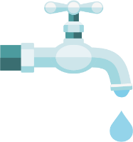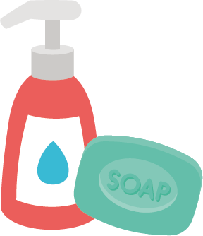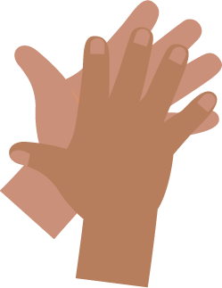
Aruncă șervețelul de hârtie la
Dă drumul la
ca să curgă
Pune
pe
Freacă
împreună
Clătește
cu
Închide
Etapa cheie 1

Prevenirea infecției: Igiena orală

Lecția 4: Igiena orală
Elevii vor învăța cum se formează placa și de ce și cum alimentele și băuturile cu zahăr pot deteriora dinții.

Obiectivele lecției

Toți elevii vor:
- Înțelege ce este placa dentară și cum se formează
- Înțelege consecințele cariilor
- Înțelege că limitarea consumului de alimente și băuturi cu zahăr poate reduce apariția cariilor
- Înțelege importanța consumului de gustări sănătoase

Legături interdisciplinare

PHSE/RHSE
- Sănătate și prevenție

Științele naturii
- Cercetarea științifică
- Organismele vii și habitatul lor

Limba română
- Citirea și înțelegerea textului
- Scris

Lecția 4: Igiena orală

Resurse materiale necesare

Activitate: Experimentul cu coji de ou

Pentru grup
- Coji de ou – crăpate și apoi curățate
- Pahare curate
- Coca-Cola cu conținut ridicat de zahăr
- Lapte semidegresat sau apă
- Suc cu conținut ridicat de zahăr
- Etichete pentru pahare

Activități suplimentare: Diagrama perierii dinților

Pentru elev
- SW1 e-Bug: Dinți sănătoși – Diagrama progresului

Activități suplimentare: Schimbul cu alimente sănătoase

Pentru clasă
- TS1: Igiena orală – Testul adevărat/fals

Pentru elev
- SH1: Opțiunile de alimente sănătoase – fișă informativă
- SH2: Igiena orală – Cartonașele adevărat/fals
- SW2: Opțiunile de alimente sănătoase

Materiale suport
- TS1: Igiena orală – Testul adevărat/fals
- SH1: Opțiunile de alimente sănătoase – fișă informativă
- SH2: Igiena orală – Cartonașele adevărat/fals
- SW1 e-Bug: Dinți sănătoși – Diagrama progresului
- SW2: Opțiunile de alimente sănătoase

Pregătire prealabilă
- Repartizați câte 3 pahare la fiecare 3-4 elevi și numerotați-le de la 1 la 3.
- Împărțiți cojile de ou, astfel încât fiecare pahar să aibă câte o jumătate de coajă de ou

Lecția 4: Igiena orală

Cuvinte cheie
Bacterii
Placă
Carie
Zahăr
Acid
Perierea dinților
Deteriorare
Sănătate și siguranță
Asigurați-vă că elevii nu beau Coca-Cola, în special cei care ar putea suferi de diabet. Elevii cu alergii sau intoleranță la ouă sau lapte nu trebuie să intre în contact direct cu aceste ingrediente.

Consultați site-ul web e-Bug pentru activități alternative.

Pentru o activitate de microbiologie sigură în clasă, consultați CLEAPPS
www.cleapps.org.uk

Linkuri web
e-bug.eu/eng/KS1/lesson/ Oral-Hygiene

Introducere
- Cereți-le elevilor să se gândească la dinții lor; întrebați-i cum sunt aceștia (dacă sunt tari, albi și strălucitori). Întrebați elevii de ce cred că dinții lor arată așa (ca să fie suficienți de puternici și să poată mesteca și mușca mâncarea).
- Împărțiți cojile de ou și cereți-le elevilor să le examineze (cu atenție). Întrebați-i dacă cred că acestea seamănă cu vreo parte a corpului? Elevii ar trebui să-și dea seama că seamănă cu dinții lor. Spuneți elevilor că dinții se compun din mai multe straturi. Cojile de ou sunt asemănătoare cu stratul dur al dinților noștri denumit smalț.
- Explicați elevilor că, pe parcursul zilei, agenții patogeni denumiți bacterii se pot dezvolta pe dinți sub forma unei substanțe lipicioase denumită placă și că, atunci când consumăm alimente și băuturi cu zahăr, bacteriile se folosesc de zahăr pentru a ataca dinții (în special stratul mai gros de smalț din exterior).

Activitate
- Explicați elevilor că veți folosi cojile de ou pentru a le arăta cum acționează zahărul asupra dinților noștri.
- Împărțiți clasa în grupuri de câte 3-4 copii și înmânați fiecărui grup câte 3 pahare numerotate de la 1 la 3. Ajutați-i să pună în fiecare pahar câte o jumătate de coajă de ou și să toarne cele trei băuturi alese în fiecare pahar.
  - Coca-Cola
  - Apă (sau lapte)
  - Suc
- Pentru a observa reacțiile, va trebui să așteptați o zi. Acum întrebați elevii: Ce se va întâmpla cu ouăle dacă le lăsăm în băutură mai mult timp? Ce lichid va schimba cel mai mult coaja de ou? Ce lichid va schimba cel mai puțin coaja de ou? Puteți să le notați răspunsurile pentru a le verifica a doua zi.
După o zi, elevii vor observa cum cojile din Coca-Cola sunt decolorate și parțial dizolvate, cum cele din apă (sau lapte) nu s-au schimbat și cum cele din suc s-au dizolvat parțial. Acest experimente demonstrează cum alimentele și băuturile cu conținut ridicat de zahăr pot deteriora smalțul.

Discuție
În următoarea zi, cereți elevilor să verifice cojile lor de ou. Ce schimbări observă? De ce cred că au apărut?
Spuneți elevilor că zahărul din băuturi a deteriorat cojile de ou și le-au făcut să se decoloreze; amintiți-le că cojile de ou sunt precum smalțul dinților și că o cantitate mare de zahăr le poate deteriora dinții.
Întrebați elevii ce cred că ar trebui să facă pentru a-și menține dinții sănătoși? Printre răspunsuri trebuie să se numere:
- Să consumăm alimente și băuturi cu zahăr mai rar și în cantități mai mici
- Să ne periem dinții de două ori pe zi (înainte de școală și înainte de culcare)
- Să folosim o pastă de dinți cu fluor
- Să scuipăm fără să clătim
- Să mergem la medicul stomatolog în mod regulat

Activități suplimentare

Diagrama perierii dinților
SW1 reprezintă un material util pentru promovarea rutinei de periere a dinților. Înmânați fiecărui elev câte o fișă. Cereți elevilor să schițeze sau să deseneze o imagine de fiecare dată când s-au spălat pe dinți pentru a urmări cât de des își periază dinții în timpul unei săptămâni de școală. Această activitate poate fi realizată în clasă sau acasă.

Schimbul cu alimente sănătoase
Începeți prin a le reaminti elevilor cum a afectat zahărul din Coca-Cola cojile de ou. Consumul excesiv de zahăr este foarte dăunător pentru ei și poate cauza apariția cariilor. Aproape jumătate din zahărul pe care-l consumăm provine din gustările nesănătoase și din băuturile cu zahăr. De aceea este important să alegem gustări mai sănătoase.
- Fructele și legumele sunt o opțiune bună de gustări și le puteți mânca crude sau înmuiate într-un sos sănătos.
- Fructele uscate au un conținut ridicat de zahăr și trebuie păstrate doar pentru ora mesei.
Întrebați clasa care sunt gustările lor preferate din legume și fructe. Spuneți elevilor că pot schimba alimentele nesănătoase (de exemplu, cerealele cu zahăr de la micul-dejun) și băuturile nesănătoase (de exemplu, sucurile acidulate cu zahăr, sucul de fructe sau smoothie-urile și siropurile cu zahăr) pe alternative cu mai puțin zahăr, precum un iaurt cu fructe cu conținut scăzut de zahăr, lapte cu conținut scăzut de grăsimi, apă plată sau siropuri fără zahăr/fără zahăr adăugat.
Nu trebuie să ne facem griji de zahărul din fructele și legumele crude și din lapte și iaurt deoarece acesta nu este zahăr adăugat.
Ce alte alternative mai putem găsi? Oferiți elevilor SW1: Opțiunile de alimente sănătoase – fișa informativă pentru a-i ajuta să completeze SW2 și cereți-le să deseneze alternativa lor de aliment preferat în SW2.
Alimentele cu cele mai multe etichete verzi sunt considerate cea mai sănătoasă opțiune și alternativa de schimb ideală.

Igiena orală – Testul adevărat sau fals
Înmânați SH2 fiecărui grup de 3 sau 4 elevi. Cereți elevilor să decupeze cartonașele și să le ridice pentru a răspunde la Testul adevărat sau fals inclus în TS1. Răspunsurile sunt indicate în fișă.

Fixarea cunoștințelor
La sfârșitul lecției, adresați clasei seria de întrebări de mai jos ca exercițiu de recapitulare.
- Cum se numește substanța lipicioasă formată din bacterii care se depune pe dinții noștri?
Răspuns: Placă
- Completați propoziția: Atunci când consumăm alimente și băuturi cu zahăr, dinții noștri sunt atacați, ceea ce poate conduce la?
Răspuns: Carii
- De câte ori pe zi trebuie să ne periem dinții cu pastă de dinți?
Răspuns: De cel puțin două ori pe zi.
- După periere, trebuie să: a) scuipăm pasta de dinți și să ne clătim; b) scuipăm pasta de dinți fără să ne clătim.
Răspuns: trebuie să scuipăm pasta de dinți fără să ne clătim (astfel fluorul va rămâne pe dinți o perioadă mai lungă de timp).

TS1: Igiena orală – Testul adevărat/fals

Obiceiurile alimentare sănătoase

Ce vă amintiți?

Sunt aceste afirmații adevărate sau false?
Fructele uscate trebuie
mâncate la ora mesei,
nicidecum ca gustare
Adevărat
Biscuiții de ciocolată sunt
o gustare mai sănătoasă
decât iaurtul și fructele
Fals
Biscuiții conțin mult mai mult zahăr adăugat
Laptele cu mai puține
grăsimi este o opțiune de
băutură mai sănătoasă decât
o băutură energizantă
Adevărat
Băuturile energizante pot conține mult zahăr. Apa sau laptele cu puține grăsimi sunt o alegere mai bună
Consumul excesiv de zahăr
poate cauza apariția cariilor
Adevărat

SH1: Opțiunile de alimente sănătoase – fișă informativă
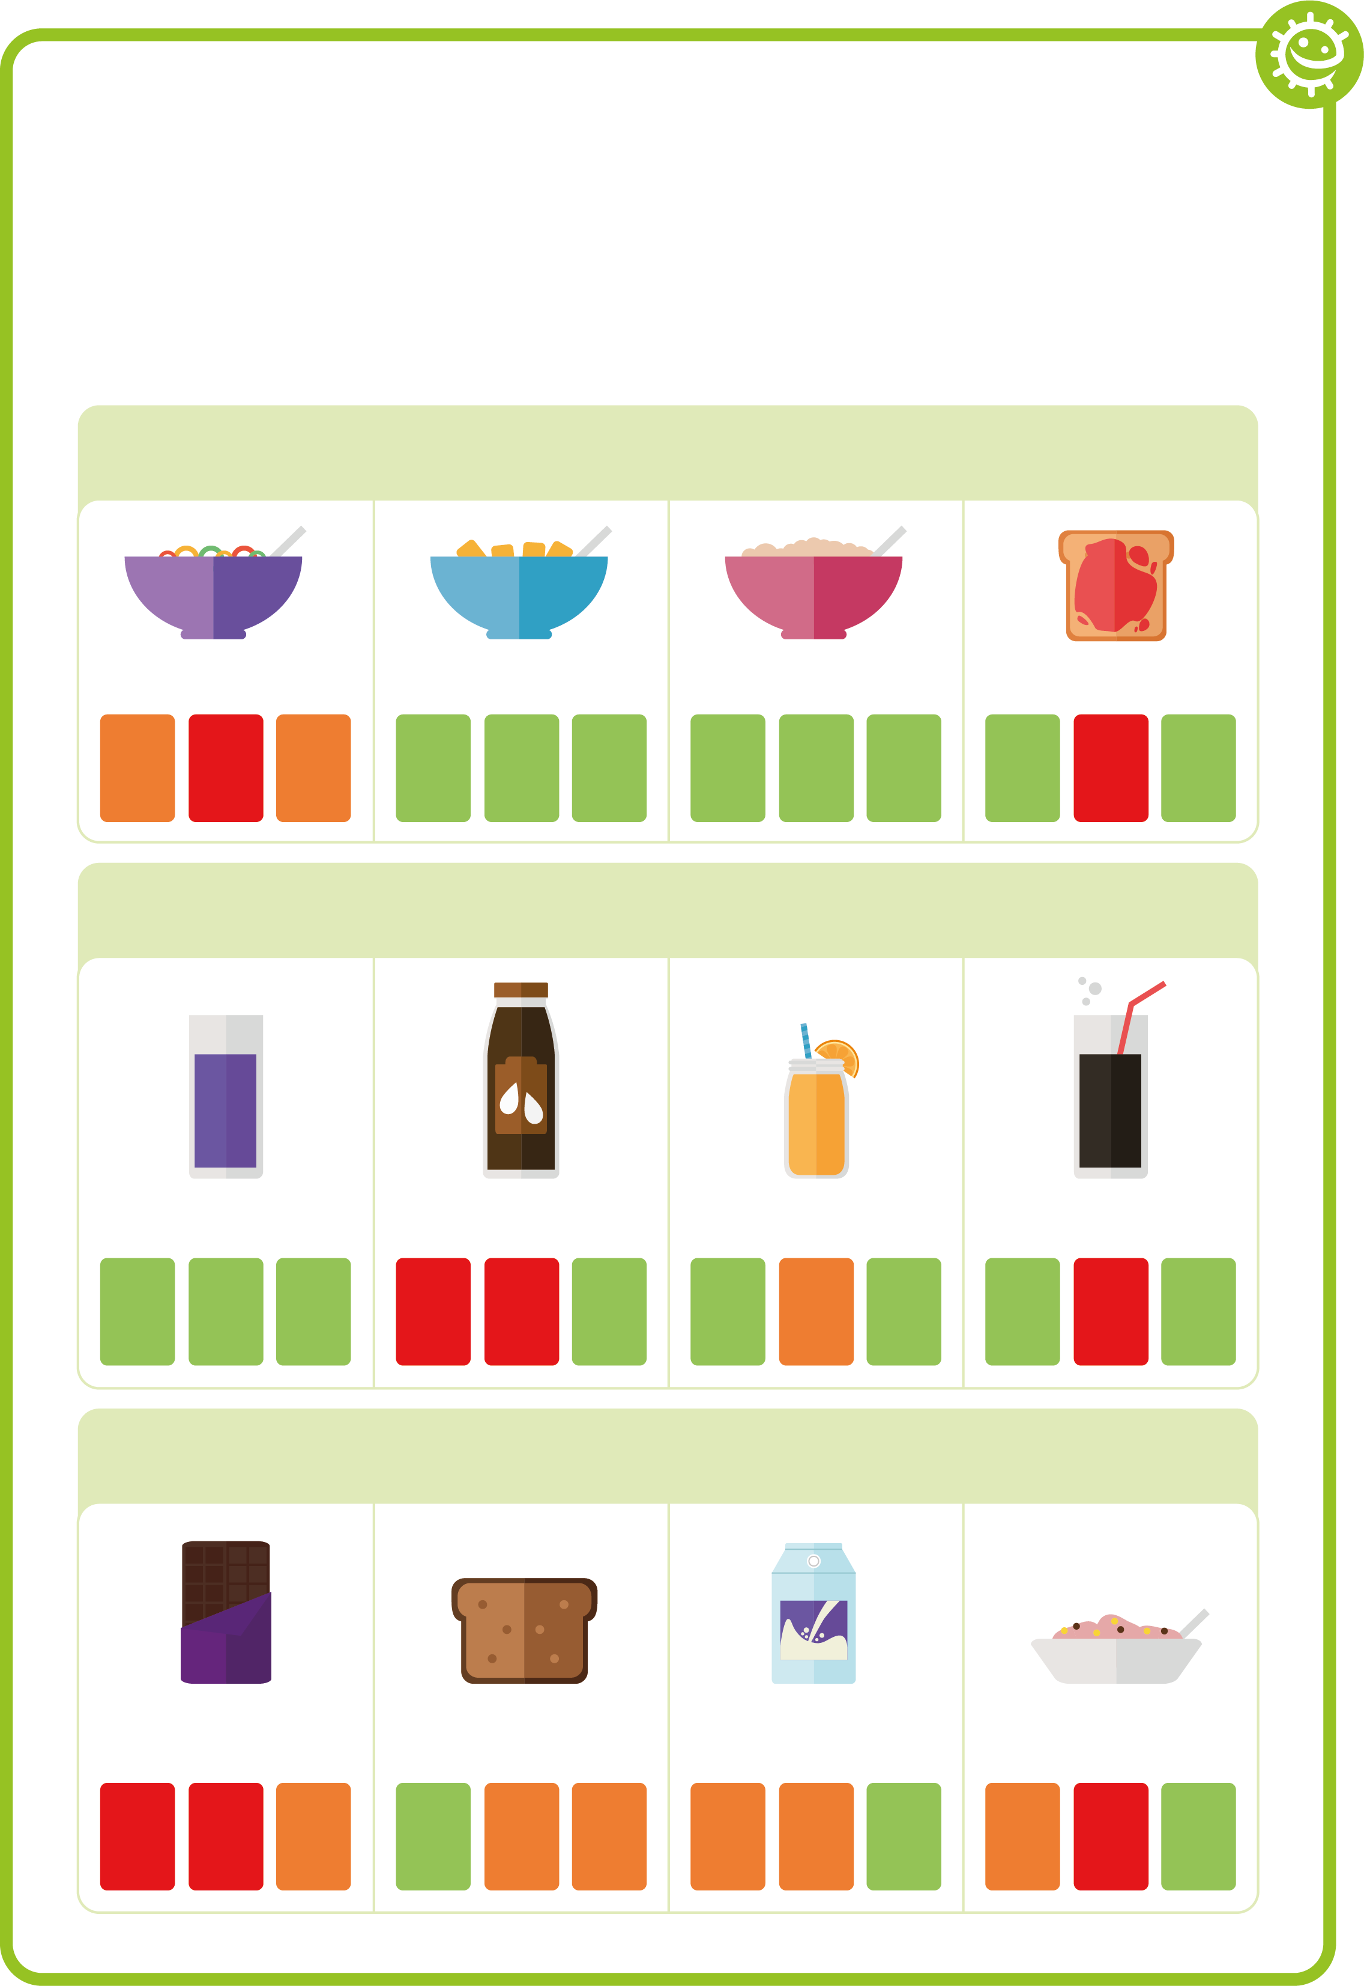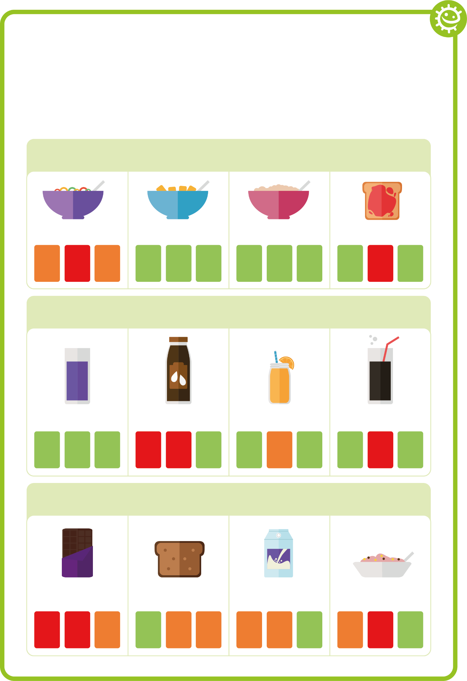

Opțiunile de alimente sănătoase – fișă informativă

Mic-dejun
Biscuiți de cereale din grâu
Ovăz fiert
Dulceață pe toast
Cereale cu mult zahăr
zahăr
grăsimi
sare
zahăr
grăsimi
sare
zahăr
grăsimi
sare
zahăr
grăsimi
sare

Băutură
Sirop fără zahăr adăugat și apă
Cacao cu lapte
Suc de portocale
Coca-Cola cu zahăr
zahăr
grăsimi
sare
zahăr
grăsimi
sare
zahăr
grăsimi
sare
zahăr
grăsimi
sare

Gustare
Chec cu malț
Iaurt scăzut în grăsimi
Un iaurt simplu
Baton de ciocolată
zahăr
grăsimi
sare
zahăr
grăsimi
sare
zahăr
grăsimi
sare
zahăr
grăsimi
sare

SH2: Igiena orală – Cartonașele adevărat/fals
Fals
Fals
Fals
Adevărat
Adevărat
Adevărat

SW1 e-Bug: Dinți sănătoși – Diagrama progresului
VI
M-am spălat pe dinți dimineața
M-am spălat pe dinți înainte de culcare
M-am spălat pe dinți timp de 2 minute
JO
MI
MA
LU

Dinți sănătoși – Diagrama perierii dinților
Nume

Clasă

Adăugați un desen sau câte o stea de fiecare dată când vă spălați pe dinți

SW2: Opțiunile de alimente sănătoase – exercițiu

Ce mic-dejun, băutură și gustare ați lua pentru a avea dinți sănătoși?
Notați opțiunea aleasă
Desenați opțiunea aleasă

Mic-dejun

Băutură

Gustare

Etapa cheie 1 e-Bug: Broșura de răspunsuri a profesorului

Lecția 1: Microorganismele: Introducere

SW1: Cartonașele Da și Nu
- Microbul este un alt nume pentru bacterii și virusuri
Răspuns: Da
- Majoritatea microbilor pot fi văzuți cu ochiul liber
Răspuns: Nu
- Majoritatea răcelilor sunt cauzate de virusuri
Răspuns: Da
- Microbii ne fac mereu să ne simțim rău
Răspuns: Nu
- Bacteriile sunt folosite pentru a prepara iaurtul
Răspuns: Da
- Dacă începem să ne simțim rău din cauza unui microb, înseamnă că avem o infecție
Răspuns: Da
- Majoritatea microbilor nu ne afectează deloc
Răspuns: Da
- Microbii sunt prezenți doar pe obiectele murdare, precum vasul de toaletă
Răspuns: Nu

SW3: Mania microbilor – Completați spațiile goale
- Microbi
- Virus
- Fungii
- Bacterii
- Peste tot

Lecția 3: Răspândirea infecției: Igiena respiratorie

SW1: Superstrănuturile – Căutați cuvintele


Superstrănuturile – Căutați cuvintele
Puteți găsi toate cuvintele despre strănut în jocul de căutat cuvintele de mai jos? Nu uitați că cuvintele pot fi pe orizontală (de la stânga la dreapta), pe verticală (de sus în jos) sau pe diagonală (din colțul din stânga în colțul din dreapta).

G | E | R | M | S | N | Y | Y | K | O
M | C | O | L | D | J | Z | W | T | S
B | N | O | H | C | D | E | I | W | P
A | P | I | G | S | U | B | U | G | S
C | B | Z | J | C | N | C | O | K | S
T | F | L | U | P | M | O | J | A | N
E | B | V | K | A | S | D | T | T | E
R | F | C | O | U | G | H | S | B | E
I | I | W | F | R | S | V | H | B | Z
A | V | I | R | U | S | B | C | D | E

Snot, Bugs, Virus, Cough, Cold,
Sneeze, Flu, Bacteria, Germs

SW2: Superstrănuturile – Completați spațiile goale
- Strănută într-un șervețel sau în pliul cotului
- Aruncă șervețelul de hârtie la coșul de gunoi
- Dă drumul la robinet ca să curgă apa
- Pune săpun pe mâini
- Freacă mâinile împreună
- Clătește mâinile cu apă
- Închide robinetul

Lecția 4: Prevenirea infecției: Igiena orală

SH2: Igiena orală – Testul adevărat/fals
- Fructele uscate trebuie mâncate la ora mesei, nicidecum ca gustare – Adevărat; fructele uscate conțin foarte mult zahăr natural
- Biscuiții de ciocolată sunt o gustare mai sănătoasă decât iaurtul și fructele – Fals; biscuiții conțin mult zahăr adăugat
- Laptele cu mai puține grăsimi este o opțiune de băutură mai sănătoasă decât o băutură energizantă – Adevărat; băuturile energizante pot conține foarte mult zahăr. Apa sau laptele cu puține grăsimi reprezintă o alternativă mai bună
- Consumul excesiv de zahăr poate cauza apariția cariilor – Adevărat; bacteriile de pe dinți se hrănesc cu zahăr, ceea ce creează acid și dizolvă dinții

